تعليمات لاستخدام إطار فيسبوك الخاص بالأطلس
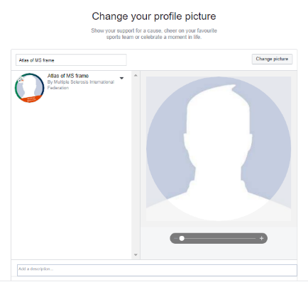
فيسبوك
- اذهب إلى www.facebook.com/profilepicframes.

- اختر إطار أطلس باللغة الإنجليزية أو الإسبانية أو العربية من القائمة. يمكنك البحث عن الإطارات باستخدام هذه الكلمات المفتاحية:
العربية: إطار أطلس التصلّب العصبي المُتعدّد

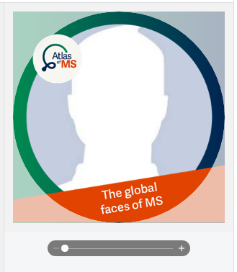
- عدِّل الإطار ليتناسب مع صورة صفحتك الشخصية.

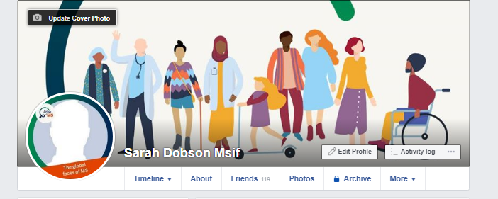
- انقر ’استخدام كصورة للصفحة الشخصية‘ لحفظها.

